评价报告网上公示表
项目编号： 预评价设计专篇 控制效果评价现状评价定期检测日常检测
项目名称 | 甘肃银恒房地产有限公司大沙坪天然气加气站
项目简介
行业类别 | “六 批发和零售业 （二） 零售业 1.2 机动车燃气零售”,属职业病危害风险分类 一般 行业。
项目组长 | 廖宇飞 | 报告审核人 | 蒋陕峰
质量负责人 | 韩炜烨 | 技术负责人 | 成晓琦
项目组成员 | 廖宇飞、赵学仕
采样时间 | 2023.2.9
报告提交时间 | 2023.2.20
影像资料 | 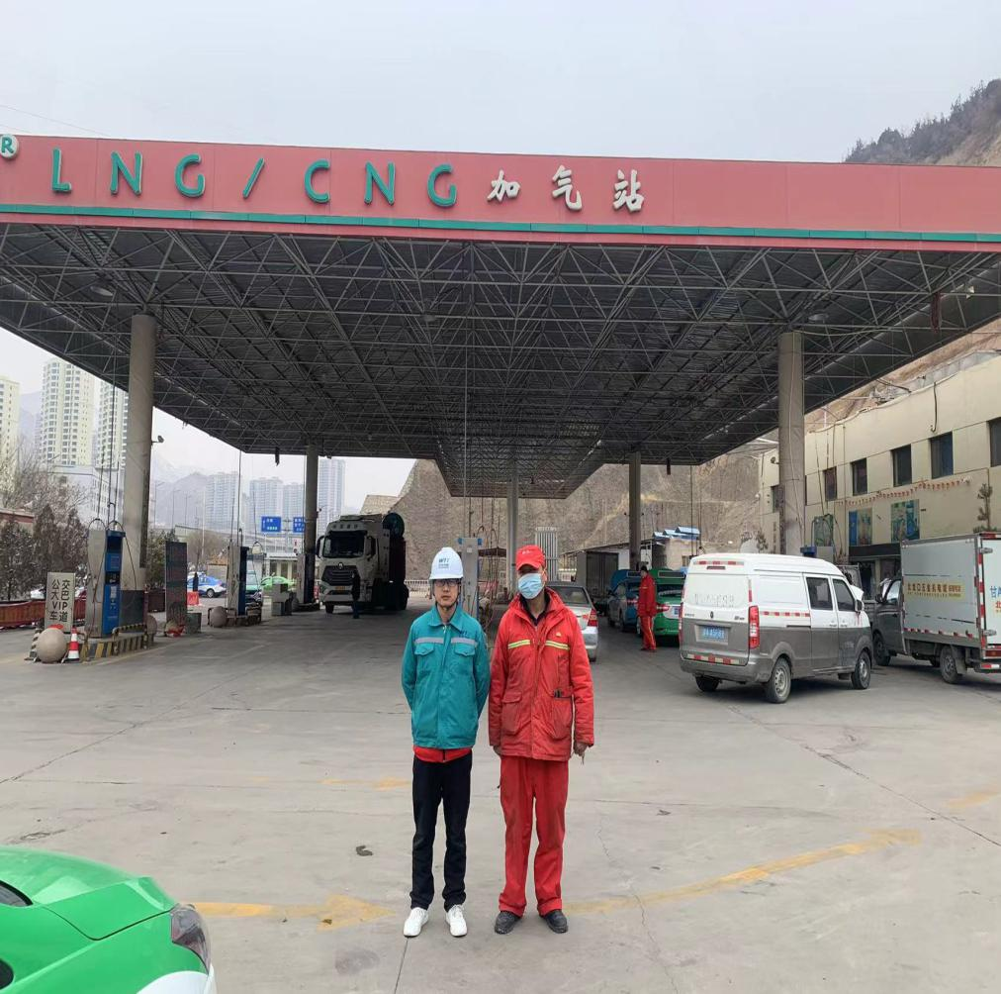
备注

